Měkkým dárkům odzvonilo

Stále nevíte, co vybrat svým dětem pod stromeček? Překvapte je tento rok dárky, které opravdu chtějí, a navíc celoročně využijí. Yenkee přináší tipy, které potěší gamery i nadšence do streamování.

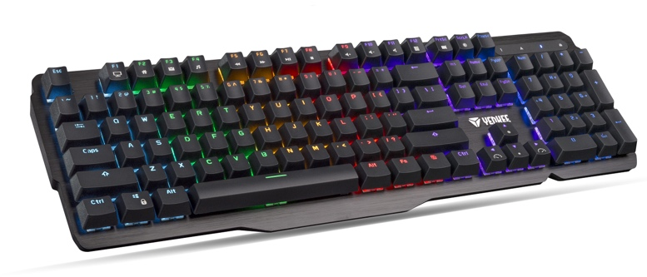
Delší práce na počítači je s klávesnicí snazší, proč nedarovat přímo tu herní, která nabízí multifunkční využití při školních povinnostech i po jejich skončení? Mechanická herní klávesnice YKB 3500 Katana s transparentními spínači potěší začátečníky i pokročilé hráče. Propracované podsvícení nabízí k dispozici 14 barevných variant. Jejich nastavení stejně jako využití kláves je možné uložit do její paměti. Cena již od 1 099 Kč.
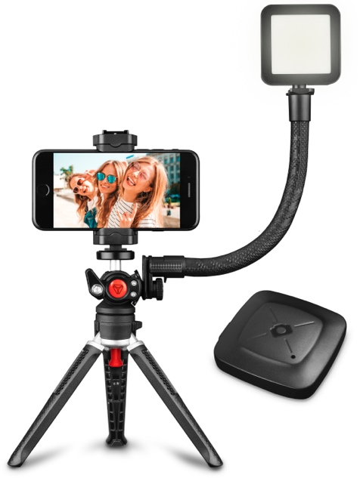
Pro nadšence do streamování doporučujeme univerzální streamovací set YSM 720 vhodný na doma i na cesty. Pevné tripodové nohy lze připevnit na videoprojektor, fotoaparát nebo držák pro mobilní telefony, který je již součástí balení. Otočná hlava a flexibilní ramena pak dovolí snímat perspektivu 360°. LED svítidlo se dobíjí pomocí klasického USB C. Součástí balení je i Bluetooth ovladač, který má dosah 10 m. Cena je již od 1 499 Kč.

Pro více informací kontaktujte:
Klára Tichá – PHOENIX COMMUNICATION a.s.
klara@phoenixcom.cz , (00420) 721 771 884

